华南理工大学
《计算方法》课程实验报告
实验题目： 样板插值
姓名： 陈浩鑫 学号： 201530311042
班级： 15计科(1)班 组别：
合作者：
指导教师： 韩国强
实验概述
【实验目的及要求】
实验目的：
实现样本插值，并获得插值点的值

实验要求：

【实验环境】
操作系统：Windows 10
编程语言：python 3
实验内容
【实验过程】
一、实验步骤：
1、读取插值节点与插值类型
X = input('输入X 空格空开，如：1 1 1 1')
X = X.split(' ')
for i in range(len(X)):
X[i] = float(X[i])
Y = input('输入Y 空格空开，如：1 1 1 1')
Y = Y.split(' ')
if len(X)!= len(Y):
print('length no match')
exit(1)
for i in range(len(Y)):
Y[i] = float(Y[i])
X = np.array(X)
Y = np.array(Y)
XX = input('插值点')
XX = float(XX)
intertype = input('插值类型: 1 or 2')
otherparam = []
if intertype == '1':
m0 = input('M0 = ')
m0 = float(m0)
mN = input('Mn = ')
mN = float(mN)
otherparam.append(m0)
otherparam.append(mN)
intertype = 1
elif intertype == '2':
intertype = 2
else:
print("插值类型错误")
exit(1)
2、样本插值解出微商：
def yt_base(X,Y,type,other_param=None):
n = Y.shape[0]-1
#print(X,n)
alpha = np.zeros(n+1)
beta = np.zeros(n+1)
a = np.zeros(n+1)
b = np.zeros(n+1)
#print(alpha,beta)
# m
m = np.zeros(n+2)
# h
h = X[1:]-X[:n]
#unzip
#other_param:0 m0,1 mn
if type == 1:
m[0] = other_param[0]
m[n] = other_param[1]
alpha[0] = 0
alpha[n] = 1
beta[0] = 2*m[0]
beta[n] = 2*m[n]
else:
alpha[0] = 1
alpha[n] = 0
beta[0] = 3/h[0]*(Y[1]-Y[0])
beta[n] = 3/h[n-1]*(Y[n]-Y[n-1])
for i in range(1,n):
alpha[i] = h[i-1]/(h[i-1]+h[i])
beta[i] = 3*((1-alpha[i])/h[i-1]*(Y[i]-Y[i-1])+alpha[i]/h[i]*(Y[i+1]-Y[i]))
a[0] = -alpha[0]/2
b[0] = beta[0]/2
for i in range(1,n+1):
a[i] = -1*alpha[i]/(2+(1-alpha[i])*a[i-1])
b[i] = (beta[i] - (1-alpha[i])*b[i-1])/(2+(1-alpha[i])*a[i-1])
m[n+1] = 0
for i in range(n,-1,-1):
m[i] = a[i]*m[i+1] + b[i]
return m
3、根据微商与数据值求出插值点的近似值
def yt(X,Y,x,type,other_param=None):
M = yt_base(X,Y,type,other_param)
i = -1
for x_i in X:
if x > x_i:
i += 1
s = 0
print(i)
s += (1+2*(x-X[i])/(X[i+1]-X[i]))*((x-X[i+1])/(X[i]-X[i+1]))**2*Y[i]
s += (1+2*(x-X[i+1])/(X[i]-X[i+1]))*((x-X[i])/(X[i+1]-X[i]))**2*Y[i+1]
s += (x-X[i])*((x-X[i+1])/(X[i]-X[i+1]))**2*M[i]
s += (x-X[i+1])*((x-X[i])/(X[i+1]-X[i]))**2*M[i+1]
print(s)

二、实验数据：

数据：X[75 76 77 78 79 80] Y[2.768 2.833 2.903 2.979 3.062 3.153]
插值点：78.3
插值类型：2
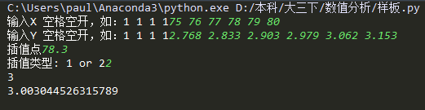
近似值：3.003

数据：X[0.25 0.3 0.39 0.45 0.53] Y[0.5 0.5477 0.6245 0.6708 0.728]
插值点0.35
插值类型: 1 or 21
M0 = 1
Mn = 0.6868

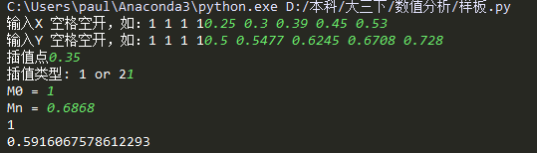
近似值：0.5916
小结
样板插值的插值函数在节点处连续，在一阶导数连续，在二阶导数连续
构造函数满足：每个段内为不超过3次的多项式、函数值等于真值、有连续的二阶微商

根据Hermite插值，获取插值函数的表达式，计算出二阶导数

利用二阶微商是连续的，使左导数等于右导数

化简得到一阶微商的方程组，有n+1个未知数，n-1个方程组

设置边界条件：两个端点的一阶导有赋值，或者二阶导为0

用追赶法求解方程组

使用微商与函数值去求得近似值
指导教师评语及成绩
评语：

成绩： 指导教师签名：
批阅日期：

